Circuit d’attente

À quoi ça sert :Faire attendre ( météo, traffic, problème sur la piste, bris radar, etc…)
Séparation
Approche manquée (missed approach)
Monter ou descendre

Circuit standard : Ovale
Virage par la droite
2 sections droite de 1 minute chacune
2 virage coordonnées 1minutes ( 3 degré par seconde)
Total 4 minutes
Un fixe ( VOR, NDB, Intersection, DME
Une radial calculée à partir du VOR (FROM)

Radial toujours du VOR vers l’extérieur

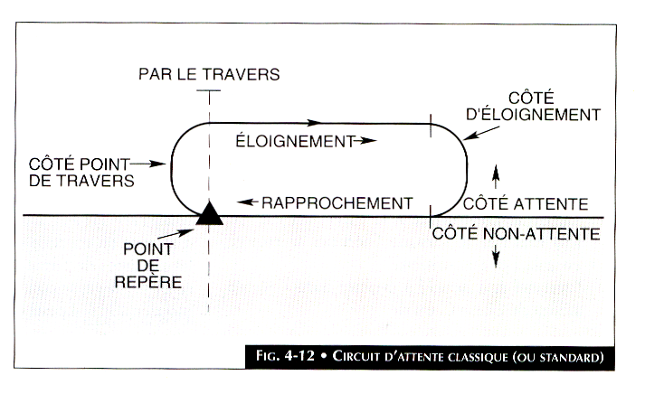

VOR : Comme une roue de vélo avec les rayons
Chaque rayon = 1 degré
Toujours calculé du centre vers l’extérieur ex. 090 va vers l’est / 270 vers l’ouest
Régler OBS pour que l’aiguille soit centrée afin de savoir sur quelle rayon ont est

Le circuit est une zone protégée
Plus la vitesse est grande, plus l’ovale est grand donc il y a des vitesses maximum à respecter.

Avions avec hélices 175 KIAS
Turboréacteur sous 14,000 pi 235 KIAS
Turboréacteur + 14,000 pi. 265 KIAS

Le contrôleur doit vous fournir les informations suivantes au moins 5 minutes avant d’arriver au circuit d’attente :
- Fixe ( VOR, NDB, Intersection…)
- Radiale
- Virage standard ou non
- Distance (DME)
- Altitude
- Temps prévu de sortie
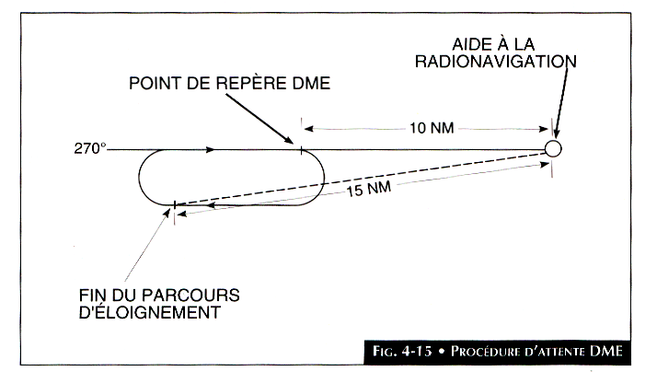

Air Canada 1418, Autorisé circuit d’attente au VOR de Québec, à l’ouest sur la radiale 270, entre 10 et 15 dme… Virage par la droite, Maintenez 8000’… Anticipé heure d’autorisation subséquente à 14:20z

Air Canada 1418, Autorisé circuit d’attente au VOR de Québec, à l’ouest sur la radiale 270, entre 10 et 15 dme… Virage par la droite, Maintenez 8000’… Anticipé heure d’autorisation subséquente à 14:20z

Air Canada 1418, Autorisé circuit d’attente au VOR de Québec, à l’ouest sur la radiale 270, entre 10 et 15 dme, virage par la droite, Maintenez 8,000’… Anticipé heure d’autorisation subséquente à 14h20Z

Air Canada 1418, Autorisé circuit d’attente au VOR de MIrabel, tel que publié…Maintenez 8,000’… Anticipé heure d’autorisation subséquente à 14h20Z

À partir de notre route il faut entrer dans le circuit

Dépendant de notre cap de route il y a 3 façons d’entrer dans un circuit ( voir le dessin en couleur plus bas)

- Directe - au point de repère commencer votre virage vers la droite jusqu’à ce que votre cap d’éloignement soit parralèle ( mais inverse ) à la radiale donnée. Ex. si votre cap en rapprochement de la balise est 270 degré, votre cap en éloignement sera de 090, ainsi touner vers la droite jusqu’au cap 090 (circuit bleu)
- Parallèle – au point de repère prendre le cap inverse du cap de rapprochement et au bout de 1 minute virage vers la gauche ( intérieur du circuit) pour 210 degré afin de revenir sur la radiale. ( circuit vert)
- Goutte d’eau ( Tear Drop) - au point de repère prendre un cap de 30 degré de plus que la radiale vers l.intérieur du circuit pour 1 minute et tourner vers la droite pour revenir sur la radiale de rapprochement.(circuit rouge)

  - il faut toujours aller directement au fixe pour le départ du circuit
  - il faut toujours demeurer éa lintérieur du circuit car la zone est protégée

Je vous donne 2 façons de savoir quelle procédure à utiliser pour entrer dans le circuit
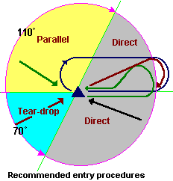

En arrivant au point de repère si le circuit est derrière vous il faut une entrée directe

….si le circuit ent avant à droite = Goutte d’eau

……si le circuit ent en avant à votre gauche = parallèle

(pour un virage standard sinon inverser parallèle et Goutte d’eau)

Méthodes 2 ( préférée)

Utiliser le compas de l’avion
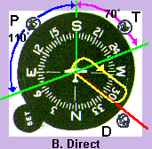
Si les virages du circuits sont standard ( virage par la droite) mettre le pouce de la main droite sur le côté droit du compas ( le pouce représente le côté ou l’entrée Tear Drop se fera si il y a lieu)
Calculez 70 degré du cap vers la droite
Calculez 110 degré du cap vers la gauche

Exemple : Cap 180
180 +70 = 250
180 – 110 = 070

Si la radiale qui nous est donnée pour effectuer
notre circuit est entre 180 et 250 nous ferons une
entrée Tear Drop

Si la radiale qui nous est donnée pour effectuer
notre circuit est entre 180 et 070 nous ferons une antrée parallèle

Si la radiale qui nous est donnée pour effectuer
notre circuit est entre 070 et 250 nous ferons une entrée directe

Pour un circuit non standard, virage vers la gauche, il faut simplement inverser le tout ( le pouce, côté parallèle et Goutte d’eau)

Avant de terminer et de passer à la pratique voici quelques notes pour savoir comment compenser le vent dans le circuit.

- ajouter en éloignement 1.5 fois la différence qui manque en rapprochement
ex. : si ma section de rapprochement prends 40 secondes, donc : 20 secondes X 1.5 = 30 secondes et 1minute + 30 sec. = 1min.30sec. en éloignment
b) enlever .5 au temps d’éloignment le temps en trop en rapprochement
ex. : si ma section rapprochement prends 1 minutes 20 sec. : 20sec.X.5 = 10sec. et donc il faudra faire 50 secondes en éloignement
c) Pour le vent de travers il faut tripler la correction
ex. : si en rapprochement je dois faire une correction de 3 degré par la droite, en éloignement t je ferai une correction de 9 degré vers la gauche

OUF!!!

Ne vous en faites pas trop car la procédure est très complexe et même les vrais pilotes doivent réfléchir à chaque fois. Ils ont par contre des instruments pour les aider et on peut facilement programmer un circuit dans un FMS et l’avion effectue toute la féflection et les calculs nécessaires.

OUF!!!

Enfin il faut surtout de la pratique.
http://www.professionalpilot.ca/ifr_course/index.htm#
Aller du côté droit ( simulations) et cliquez sur le chapître 7

Bonne pratique
Robert IMG03

